КЕЛІСІЛДІ БЕКІТЕМІН
Көкшетау қаласы әкімдігінің Көкшетау қаласы әкімдігінің
жанындағы №35 «Болашақ» жанындағы №35 «Болашақ»
бала - бақшасы МКҚК бала – бақшасы МКҚК
әдіскері______Г.П. Шкондина меңгерушісі -------А.А Негметова
« »_____________2017ж « » ___________2017ж.

Весёлый Новый год!
(2 – младшая группа №11 «Почемучки»)

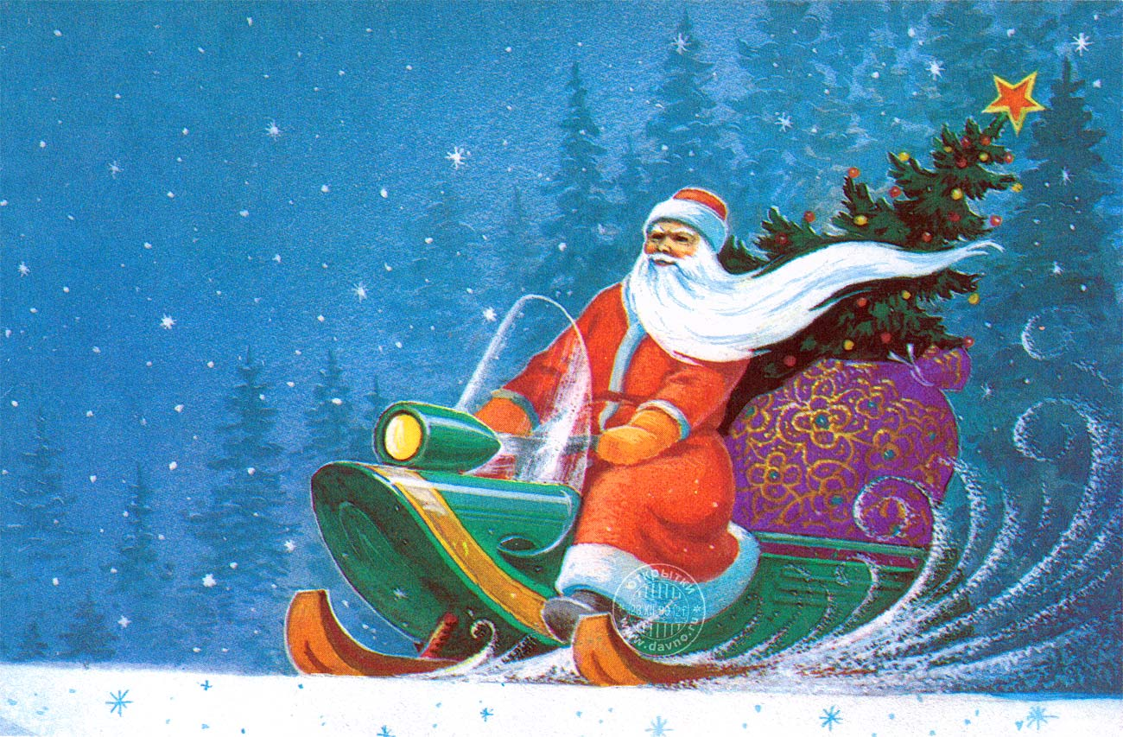 провела воспитатель:
Ильясова Б.С

Кокшетау 2017г
Сценарий новогоднего утренника
во 2 младшей группе
«Весёлый Новый год!»
Действующие лица:
- ведущий;
- Снеговик;
- Снегурочка;
- Дед Мороз.
Репертуар:
- песня «Шёл по лесу Дед Мороз»;
- песня «Ты пришёл к нам в гости Дед Мороз»;
- «Танец снежинок»;
- хоровод «Шёл весёлый Дед Мороз»;
- игра- пляска «Мы погреемся немножко… »;
- игра в снежки;
- игра «Заморожу! »
Музыкальное сопровождение:
- музыка для начала праздника;
- вход детей «Новогодние игрушки»;
- звуковой эффект - хруст снега под ногами;
- вход Снеговика;
- минусовка для игры в снежки;
- вход Снегурочки;
- вход Деда Мороза;
- звуковой эффект - зажигание огоньков;
- минусовка для игры «Заморожу! »;
- минусовка для появления подарков;
- минусовка для раздачи подарков;
- новогодние песни для начала и конца праздника.

Звучит музыка для начала праздника. Входит ведущий.
ВЕДУЩИЙ: Любой из нас, конечно, ждёт
Веселый праздник Новый год!
Но больше всех на свете
Ждут этот праздник дети.
Пусть будет вам тепло сегодня,
Пусть радость греет вам сердца.
На светлый праздник новогодний
Вас приглашает детвора!
Под музыку дети входят в зал, держась за руки, делают круг по залу, останавливаются полукругом в центре зала.
Танцевальные движения под музыку.
1 ребенок:
Ёлочка красивая,
Ёлочка густая,
На пушистых веточках
Бусинки сверкают!
2 ребенок:
Будет ёлочка гореть
Огоньками ярко,
Дед Мороз, Дед Мороз
Принесёт подарки!
3 ребенок:
Новый год, новый год,
В двери постучится,
Будет праздник у нас,
Будем веселиться!
4 ребенок:
Лесом частым, полем вьюжным,
Зимний праздник к нам идет
Так давайте скажем дружно
Дети хором: Здравствуй, здравствуй, Новый год!
ВЕДУЩИЙ: Мы гостей сюда позвали,
Встали в дружный хоровод,
Чтобы в этом светлом зале
Вместе встретить Новый год.
Будем вместе веселиться,
Песни петь, стихи читать
И под ёлкою пушистой
Будем вместе танцевать
Танец: «Малыши- карандаши»
Стих.София Сер. Веселые затеи
Принес нам Новый год
С веселой звонкой песней
Начнем наш хоровод!
Песня: Про Ёлочку
(по окончанию дети рассаживаются на стульчикич)
ВЕДУЩИЙ: Ребятишки, не шумите,
А тихонько посидите.
Слышите, снежок хрустит,
Кто-то в гости к нам спешит!
Звучит музыка, входит Снеговик с ведёрком снежков.
СНЕГОВИК: Я не мал и не велик,
Снежно белый снеговик!
У меня морковка - нос,
Очень я люблю мороз.
В стужу - я не замерзаю.
А весна придёт - растаю.
СНЕГОВИК: Снеговик я не простой,
Я веселый, озорной.
Очень я люблю играть,
Песни петь и танцевать.
У меня с собой снежки!
Поиграем малыши?
Вы снежочки разбирайте,
С ними весело играйте! (Разбрасывает снежки из ведёрка) .
Игра в снежки
СНЕГОВИК: Я сейчас в ладоши хлопну! (хлопает)
Бойко ножкою притопну! (топает)
Давайте праздник продолжать,
Все вместе будем танцевать.
Игра – пляска «Мы погреемся немножко… »
(по окончанию дети рассаживаются на стулья)
СНЕГОВИК: Ох, как жарко стало в зале!
Ой, боюсь, сейчас растаю!
ВЕДУЩИЙ: Ребятишки, помогите,
На снеговика машите (дети машут)
СНЕГОВИК: Что-то не помогает.
Я заболеваю, и все таю… таю… таю…
ВЕДУЩИЙ: Нужно принести водицы,
Дать Снеговику напиться! (Дает кружку с конфетти)
СНЕГОВИК: Хороша студеная водица!
Я водичку отопью… (делает вид, что пьёт, подходит к родителям)
Да всех взрослых оболью! (выплескивает конфетти)
ВЕДУЩИЙ: Ах ты, снеговик – озорник…
СНЕГОВИК: Ребята, я чуть не забыл, у меня есть еще письмо для вас.
К вам торопится на праздник,
Весельчак он и проказник,
У него в мешке подарки,
А на шубе - пояс яркий.
Он зажёг огни на ёлке,
Он зайчат катает с горки.
Он на праздник к нам привёз
Новых сказок целый воз!
Кто же это?
ДЕТИ: Дед Мороз!
СНЕГОВИК: Побегу его встречать!
Вам желаю не скучать!
А, чтобы было веселей, позовём ещё гостей!
До свидания!
Под музыку Снеговик уходит.
(Ведущий обращает внимание детей на рукавичку, которую находит, под елкой.)
Ведущий:
Посмотрите-ка сюда.
Рукавичка эта чья?
Кто у елочки гулял
И ее здесь потерял?
(Достает из варежки колокольчик.)
Колокольчик, помоги-ка,
Ты звенишь всегда так лихо!
Не хотим сидеть в тиши,
Кто хозяин твой, скажи!
(Звенит в колокольчик. Появляется Снегурочка.)
СНЕГУРОЧКА: Здравствуйте, мои друзья!
Всех вас рада видеть я:
И больших, и маленьких,
Шустрых и удаленьких.
Я - Снегурочка, все дети
Дружат издавна со мной,
Я люблю мороз и ветер,
И метелицу зимой.
Снегурочка:
Как у вас здесь хорошо,
Так красиво и светло.
Ведущий:
Нынче праздник у ребят!
Веселится весь народ.
Дети:
Этот праздник — Новый год!
Снегурочка:
Верно, верно, Новый год!
Елка нас к себе зовет.
Мы споем сейчас ей песню,
Веселиться будем вместе.
Песня «Наступает новый год…»
(Снегурочка видит рукавичку в руках у ведущего.)
Снегурочка:
Рукавичка отыскалась!
Вчера она в снегу осталась.
Ведущий:
Рукавичку я отдам,
Если ты станцуешь нам.
Снегурочка:
Снежинки серебристые,
Слетайтесь в хоровод!
А ёлочка пушистая
Огнями расцветет.
Девочки выходят в центр зала.
1 девочка: Мы белые снежинки,
Летим, летим, летим.
Дорожки и тропинки,
Снежком запорошим.
2 девочка: Танцуем над полями,
Ведём свой хоровод.
Куда не знаем сами,
Нас ветер занесёт.
Девочки вместе со Снегурочкой исполняют «Танец снежинок»
После танца Снегурочка что-то начинает искать возле елки.
Ведущий:
Ты опять печальной стала,
Снова что-то потеряла?
Снегурочка:
Колокольчик волшебный не найду,
Потерялся он в снегу.
Ведущий:
Вот твой волшебный колокольчик.
Мы уже знаем, что он волшебный.
Снегурочка:Да он волшебный. А давайте позовем гостей на праздник (звенит в колокольчик)
(выбегает Зайка.)
Снегурочка:
Вот пришел на праздник к нам
Этот милый Зайка сам.
Ямин - Заяц:
Мне на месте не сидится,
Ноги в пляс спешат пуститься.
Эй, ребята, выходите
И со мною попляшите.
Танец зайчат: Танцуют мальчики:
СНЕГУРОЧКА:
Дед Мороз всё не идет,
А ведь скоро Новый год!
Уж пора б ему прийти,
Задержался он в пути.
Дедушка Мороз, ау!
Слышишь, я тебя зову? (Дети зовут Деда Мороза)
Звучит музыка для входа Деда Мороза.
ДЕД МОРОЗ: Ау, иду, иду!
Здравствуйте, ребята! Дружные дошколята!
Очень я к вам на праздник спешил!
Желаю вам счастья, здоровья и сил!
Чуть по дороге в сугроб не свалился!
Но, кажется, вовремя в гости явился!
А ёлка, надеюсь, понравилась вам?
Сам я за нею ходил по сугробам,
Лучшую выбрал, а зайцы на санках
Вам прикатили её спозаранку.
ВЕДУЩИЙ: Наша ёлка так красива,
Так нарядна и стройна!
Дед Мороз, но почему же
Без огней стоит она?
ДЕД МОРОЗ: Эту мы беду исправим,
Все огни гореть заставим!
Скажем дружно: «Раз, два, три,
Наша ёлочка гори! »
Звучит музыка для зажигания огоньков.
ВЕДУЩИЙ: Очень ждали, Дед Мороз,
Мы тебя на вечер!
До чего же рады все
Новогодней встрече!
Хоровод мы заведём,
Песню для тебя споём!
ДЕД МОРОЗ: Раз, два, три, четыре — становитесь в круг пошире!
Исполняется песня «Дед Мороз»
ВЕДУЩИЙ: Знают все, мороз шутник,
Он хитрец и озорник!
Берегите уши, нос,
Если рядом Дед Мороз.
Проводится игра «Заморожу! »
ДЕД МОРОЗ: Вы, детишки, не зевайте,
Щёчки быстро закрывайте!
(замораживает щёки)
А теперь держитесь пуще,
Заморожу ваши ушки!
(замораживает уши)
Берегите ваши плечи,
Заморожу – не заметишь!
(хватает за плечи)
Ох, и шустрый же народ,
В этом садике живёт!
ДЕД МОРОЗ: Ох, и здорово играли,
Свою ловкость показали!
А сейчас скорей, ребята
Снова встанем в хоровод!
Посмотрю я, кто же лучше
Песню звонкую споёт?
Песня - Танцевальные упражнения
ДЕД МОРОЗ: Славно, славно поиграли!
Только вижу, что устали,
Да и я бы посидел,
На детишек поглядел,
Знаю, что стихи учили –
Вот меня бы удивили.
Дети выходят читать стихи.
СНЕГУРОЧКА: Светит наша елочка,
Светит очень ярко,
Значит время подошло
Раздавать подарки!
ДЕД МОРОЗ: Да! Сейчас, сейчас!
Я их нёс, припоминаю…
Куда дел мешок, не знаю!
Иль под ёлку положил?
Нет, не помню, позабыл…
ВЕДУЩИЙ: Дедушка, как же так? Ребятишки подарков ждут!
ДЕД МОРОЗ: Есть у меня волшебный ком,
И большая сила в нём.
Где подарки – он укажет
И дорогу к ним покажет.
Вот он, мой волшебный комочек!
(Дед Мороз катит ком мимо детей, вокруг ёлки, подкатывает к снежному сугробу, где спрятаны подарки) .
ДЕД МОРОЗ: Нашёл, нашёл, вот они, подарки!
Звучит музыка, Дед Мороз раздаёт подарки.
ДЕД МОРОЗ: Вот и праздник новогодний нам заканчивать пора!
Много радости сегодня вам желаю, детвора!
Чтобы вы росли большими,
Чтоб не знали вы забот!
СНЕГУРОЧКА: А мы с Дедушкой Морозом
К вам вернёмся через год!
До свидания!

